邀 请 函

尊敬的： ：

为大力推进“工学结合、校企合作”，积极推进人才培养模式改革，我院定于2011年6月 2 日下午2：30在综合楼广场举办“广东工业大学华立学院2011年校企合作单位校园招聘会”。届时，诚挚邀请贵单位派人前来参加，并请将单位招聘简介、参与回执于5月 27 日前传真或E-mail给我院。
联系人：（学部联系人）
电话：（学部联系人电话）
E-mail：（学部联系人）
传真：020-82908190
广东工业大学华立学院
二〇一一年五月十五日

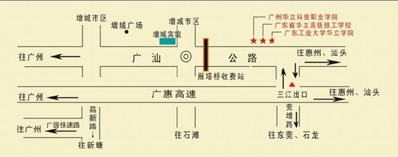
用人单位参会回执
单位名称 | （盖章） |  |  |  | 网 址
联系部门 |  |  | 负责人/职务 |  | 联系电话
联系人/职务 |  |  | 联系电话 |  | 传真电话
联系人移动电话 |  |  | E-mail |  | QQ/MSN
参会代表 | 性别 | 部门职务 | 移动电话 |  | 拟到校时间
预订展位数 |  |  | 招聘海报 | （自备）
预订笔、面试教室 | 预订间数：_______间 |  | 教室使用  时间
需要提供的  其他服务 | □校园专场招聘 □代理招聘  □广告宣传 □网络招聘 （需要服务的请打“√”）
其它需求
备注：为方便学生及时查询企业招聘信息，请参会单位提前将本单位简介及招聘详细信息发送至 49591294 @qq.com的邮箱。 填表日期： 2011年 月 日 请传真至：020-82908190

